Шиняевский филиал
МОУ «Высоковская СОШ»
Зырянского района

Внеклассная работа.
Творческая мастерская по изготовлению подставки для яиц на Пасху «Петушок» из бросового материала.

Составила учитель технологии : Бессараб Н.Л.

Цели: Развитие творческих и художественных способностей детей, эстетического восприятия, учить создавать игрушку из разнообразного бросового материала
Задачи:
развивать индивидуальные творческие способности при изготовлении поделки,
развивать воображение и фантазию, мелкую моторику рук,
воспитывать самостоятельность, аккуратность при изготовлении поделки.
Назначение:
мастер класс предназначен для педагогов дополнительного образования; для детей в возрасте 11-13 лет; и для тех, кто любит заниматься рукоделием.
Материалы и инструменты:
1.Картонный лоток для яиц.
2. Картон красный и желтый.
3. Клей.
4. Маленькие ножницы.
5. Гуашь
6. Карандаш простой.
7. Кисточка и баночка с водой для окрашивания.
8. Декоративные глазки.
9. Клей-пистолет.
10 Маркер.
Целевая аудитория: учащиеся 5-7 класс
Продолжительность проведения: 40 минут
План проведения мастер- класса
1.Подготовительно-организационная часть.
- необходимые целевые установки
-приветствие
-объявление темы, целей и задач
2. Теория.
-краткие сведения о Пасхе
-знакомство участников с элементами теории по теме мастер-класса
3. Практическая часть.
- выполнение подставки участниками мастер-класса
4 . Заключительная часть.
-обмен мнениями
-подведение итогов
5. Рефлексия
- самоанализ участниками мастер-класса собственной мысли, чувства, знания, мироощущения.

Ход мастер-класса
1.Подготовительно-организационная часть.
Мастер: здравствуйте , дети!
Я проведу для вас мастер - класс по изготовлению пасхальной подставки
Все вы знаете, что не за горами праздник Светлой Пасхи.
- Что вы знаете об этом празднике? Что в нем особенного?
- В этот день, люди обмениваются крашенными, расписанными яйцами и говорят друг другу «Христос Воскрес»- «Воистину Воскрес»!
- Традиционным символом праздника является – крашеное яйцо.
Пасхальное яйцо
Посмотрите, что за чудо
Положила мама в блюдо?
Тут яйцо, но не простое -
Золотое расписное,
Словно яркая игрушка!
Здесь полоски, завитушки,
Много маленьких колечек,
Звёзд, кружочков и сердечек.
Для чего все эти краски,
Словно в старой доброй сказке?
Мама всем дала ответы:
- Пасха – праздник самый светлый!
А яйцо, известно мне,
Символ жизни на земле!
Татьяна Лаврова
- Мы сегодня выполним подставку для символа Пасхи «Петушок»
2.Теоретическая часть
Мастер: - Как празднуют Пасху? Пасху празднуют всегда в воскресенье. И название этого дня недели в русском языке напоминает нам о том, что именно в воскресенье воскрес Иисус Христос.
На Пасху красят яйца. Этот обычай очень давний; Христос дал нам жизнь, а яйцо - это знак жизни. Яйца красят по - разному, в зависимости от рисунка их называют крашанки, дряпанки, писанки, крапанки. Яйца - писанки - это настоящие произведения искусства!
На Пасху пекут вкусные куличи и пасхи. А потом их относят вместе с крашеными яйцами в церковь и угощают ими друг друга. На Пасху принято христосоваться. Старые и молодые, дети и взрослые, мужчины и женщины целуют трижды друг друга. Принято, чтобы младшие словами "Христос Воскресе!" приветствовали первыми, а старшие отвечали им: "Воистину Воскресе"
Любимой пасхальной игрой является "чоканье" или «биточки» крашеными яйцами. Надо ударить тупым или острым концом крашеного крутого яйца яйцо соперника. Выигрывает тот, чьё яйцо не треснет. Веками любимой пасхальной игрой было катанье яиц. Устанавливают деревянный или картонный "каток". На ровном месте вокруг него раскладывают крашеные яйца, игрушки и сувениры. Игроки подходят по очереди к "катку" и катят каждый своё яйцо. Тот предмет, которого коснулось яичко, и является выигрышем. А еще собиравшиеся на Пасху дети очень любили находить яйца в квартире или в саду.
- Пасха – это начало чего-то нового и чистого, осознание того, что в мире когда-то произошло огромное чудо!
- Пасха – это весна, это расцветающие нарциссы, мимозы и цветущая сирень.
- Пасха – это заранее подготовленные пасхи и крашеные яйца.
- Пасха – всеми нами очень любимый праздник.
Большинство из нас не представляет себе праздник без подарков. Дарить подарки и сувениры, сделанные своими руками - очень приятно, особенно своим любимым и родным людям.
Считаю, что начинать воспитывать желание мастерить и делать подарки необходимо с раннего возраста. При изготовлении таких поделок используется самый доступный и простой материал - бумага.
Здесь огромный простор для фантазии творческих людей, людей, которые любят создавать неповторимые, эксклюзивные, вещи своими руками. Ведь каждая такая вещь – это частичка волшебства, частичка души автора работы, она несет тепло, доброту, настроение. Необходимо не только приготовить поделку, но и красиво преподнести её, например, рассказать стихотворение или произнести праздничные пожелания, поделиться «благой вестью»:

- Христос воскрес!
- Воистину воскрес!
Святое Воскресение пришло!
Как на душе спокойно и светло!
Пусть будет жизнь на радости щедра!
Полна надежды, радости, тепла!
3.Практическая часть
Мастер: - Сейчас мы с вами приступим к изготовлению подставки, но сначала разомнём наши пальчики.
Пальчиковая гимнастика.
Стол пасхальный накрываем, (разводим руками в стороны)
Веткой вербы украшаем. (пальцы «веером»)
Из печи несём куличики, (показываем ладошками)
А от курочки — яички,(соединяем большой палец с остальными по очереди)
Дай нам, курочка, яичко простое,
Мы его распишем — будет золотое. (левая рука в кулачок, правая «раскрашивает»)

Пошаговое изготовление подставки:
1. Берем картонный лоток для яиц, отрезаем необходимую часть,
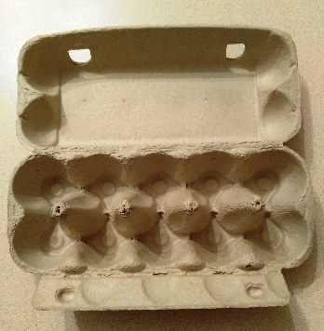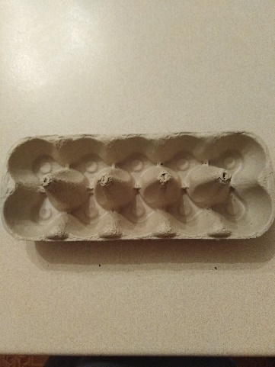
2. Разрезаем на части (в данном случае 3), указано маркером, затем вырезаем мелкие детали( ножки и крылья)
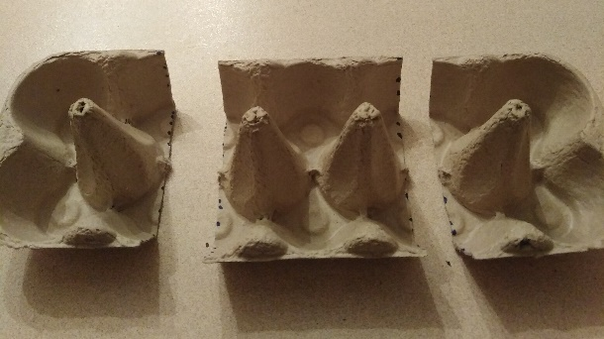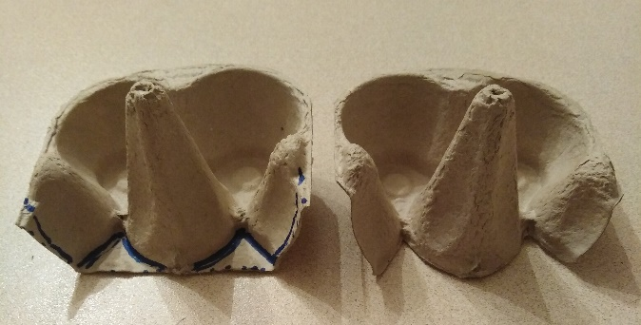

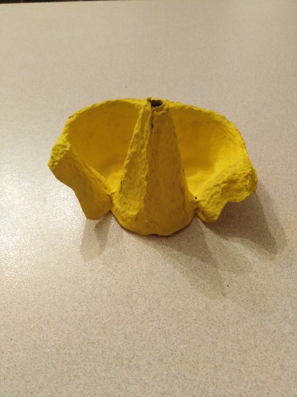 3. Раскрашиваем.
4. Вырезаем из цветного картона гребешок, бородку, клюв, ножки. На голове делаем надрез и вставляем гребешок, глазки и все остальные части приклеиваем на клей- пистолет.

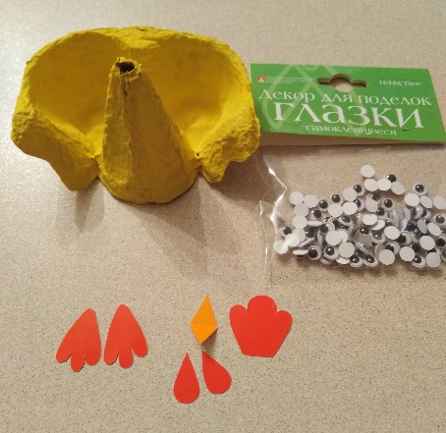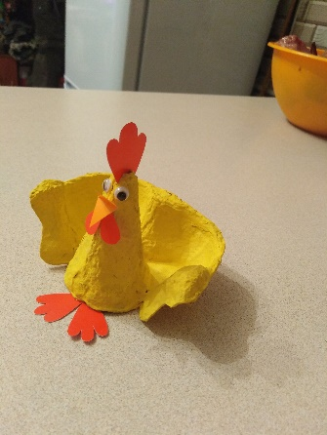
5. Делаем 2 полоски из цветного картона длиной 10 см на 1.5 см,
1 полоска 15 см на 1.5 см. Приклеиваем хвост.
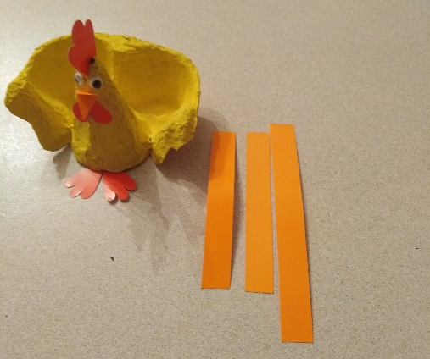 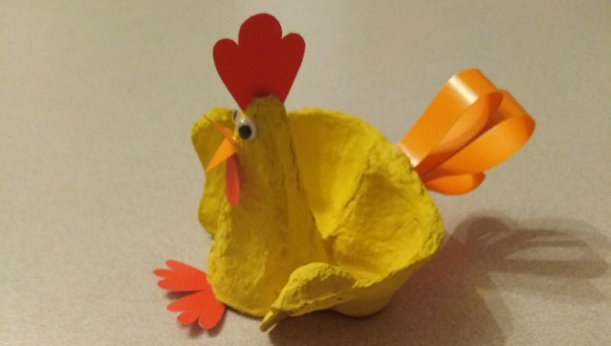 6. Готово!

. 4. Рефлексия.

5. Заключительное слово Мастера.
- Хочу пожелать успеха в познании нового, чтобы вы все время находились в творческой удовлетворенности. Горите желанием приносить окружающим радость!
- Я надеюсь, что сегодня вы получили порцию вдохновения для дальнейшей работы. Верьте в себя. Удачи вам! Мне было приятно с вами работать! Спасибо!

